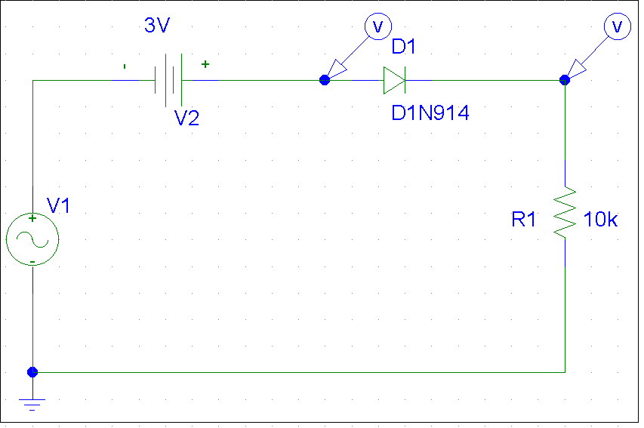
Relatório de Eletrônica Básica - Pspice

Exercício

1) Simular os circuitos abaixo no Pspice:

a)

Gráfico

b)
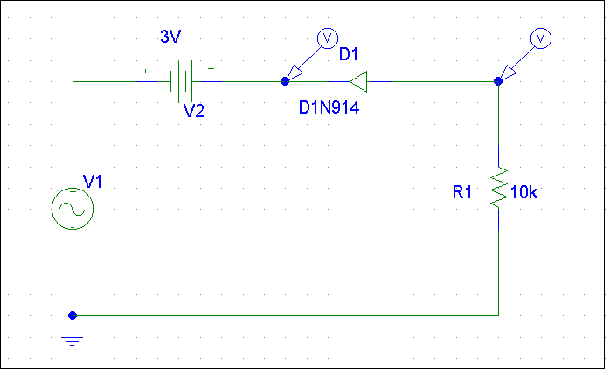

Gráfico

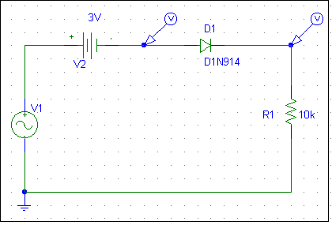
c)

Gráfico

Exercício

2) Simular o ratificador (gráficos VL e VD)

a)
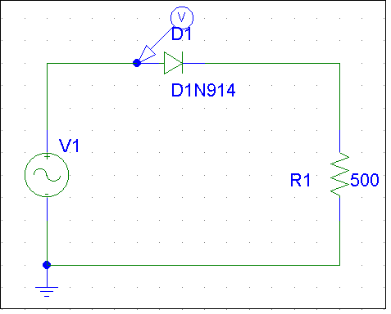
Gráficos

a) Com trace
b) Sem trace

b) Com capacitor

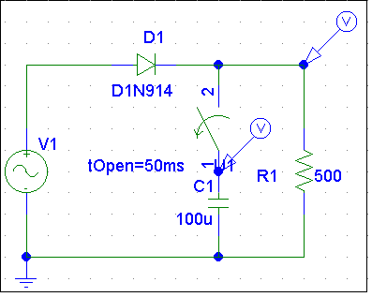
Gráfico

a) Sem trace

b) Com trace

